Présentation de l’AP « La polysémie des mots »

Description synthétique du projet d’AP
• Pourquoi cette activité ?
- Certains mots ont des significations différentes, selon le contexte, la discipline. Cela peut être une source de difficulté pour les élèves, qui n’arrivent parfois pas à distinguer les diverses significations.

• Objectifs
- Faire prendre conscience aux élèves des différentes significations de certains mots, selon le contexte, les disciplines …
- Enrichir le vocabulaire des élèves, pour leur permettre de mieux comprendre les consignes et de mieux s’exprimer.

Disciplines concernées | Niveau de classe | Classe ou atelier
Physique-Chimie  Français  … | Tout niveau | Classe (On peut proposer des mots plus ou moins difficiles, selon les élèves ; ou exiger une carte mentale moins fournie selon les élèves)  ou atelier Il peut s’agir d’un atelier parmi d’autres lors d’une séance d’AP ; cet atelier étant destiné aux élèves qui possèdent un nombre limité de mots et qui doivent donc acquérir du vocabulaire.
Temporalité de l’AP (durée, fréquence, positionnement dans l’année…)
1 h par semaine pendant deux semaines (enseignant de physique-chimie), la première séance étant réalisée en co-enseignement (français).
On peut envisager le même type de travail avec d’autres disciplines, sur d’autres mots : tempo, …

Objectifs, connaissances et compétences travaillées
(compétences du socle ; compétences disciplinaires des programmes)
Compétences du socle :  - Domaine 1 : Les langages pour penser et communiquer (Comprendre, s’exprimer en utilisant la langue française à l’oral et à l’écrit)  - Domaine 2 : Les méthodes et outils pour apprendre (Organisation du travail personnel : « L’élève comprend le sens des consignes ; il sait qu’un même mot peut avoir des sens différents selon les disciplines.») | Physique-Chimie  Compétences travaillées :  Pratiquer des langages  Lire et comprendre des documents scientifiques ;  Utiliser la langue française en cultivant précision, richesse de vocabulaire et syntaxe pour rendre  compte des observations, expériences, hypothèses et conclusions.  Connaissances et compétences associées aux attendus de fin de cycle 4 :  Caractériser les différents états de la matière  Proposer et mettre en œuvre un protocole expérimental pour étudier les propriétés des  changements d’état.  … | Français :  Compétences travaillées:  Comprendre le fonctionnement de la langue  Maitriser la structure, le sens et l’orthographe des mots.  Connaissances et compétences associées aux attendus de fin de cycle 4 :  Compétences linguistiques : étude de la langue (orthographe, lexique)  Analyse du sens des mots : polysémie et synonymie, catégorisations (termes  génériques/termes spécifiques), nuances …

Modalités de mise en œuvre pédagogique

- L’évaluation diagnostique initiale
- On peut créer un outil simple
Par exemple, pendant les premières semaines de l’année ou du cycle, on observe les élèves travailler en classe et on recueille de l’information (Cf. tableau ci-dessous)
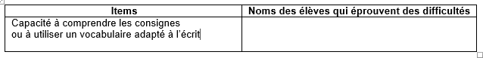
On constitue ainsi des groupes de besoin.
- On peut aussi suivre les compétences des élèves avec un logiciel ou un tableur (Le logiciel SACoche permet par exemple d’obtenir une « répartition quantitative » des niveaux A/B/C/D obtenus par les élèves). On voit donc le nom des élèves qui éprouvent des difficultés sur la compréhension des consignes, ou sur l’utilisation d’un vocabulaire adapté. Ceux qui ont le niveau C ou D ont besoin d’accompagnement personnalisé sur cette compétence.
- Modalités de différenciation pédagogique
- Il peut s’agir d’un atelier parmi d’autres lors d’une séance d’AP ; cet atelier étant destiné aux élèves qui possèdent un vocabulaire limité ou qui n’est pas adapté.
- Cet atelier peut aussi être proposé à tous, en proposant des mots plus ou moins difficiles, selon les élèves ; ou en exigeant une carte mentale plus ou moins fournie

- Etapes de mise en œuvre ; progression envisagée
Séance 1 : L’enseignant propose plusieurs mots polysémiques, par exemple les mots :
état, matière, corps (pur …), solide, propriétés, ordre (ordre de grandeur, ordre public, ordre alphabétique, …), fonction, solution, force, synthèse, pression, modèle, direction (d’une force ou d’une vitesse) ; …
Chaque groupe d’élèves (par groupe de 2 ou 3) travaillent sur un mot.
Consignes pouvant être données :
1- Réaliser une carte mentale* regroupant les différentes significations d’un mot donné, ou les différentes expressions rencontrées.
2- Compléter cette carte mentale en précisant la signification de chaque mot ou terme proposé.
Vous pourrez utiliser un dictionnaire.

*La carte mentale peut être réalisée à la main sur une feuille A3 et être ensuite affichée au tableau lors de la mise en commun.
La carte mentale peut aussi être réalisée avec un logiciel (Freeplane, Xmind, Mindview, …).

Séance 2 : Mise en commun : chaque groupe présente à la classe sa carte mentale.
Le professeur peut ensuite déposer les différentes cartes mentales sur l’espace numérique de travail.
- Usage des outils numériques
Possibilité d’utiliser un outil numérique, tel que FREEPLANE, XMIND ou MINDVIEW permettant de réaliser des cartes mentales
(Cet outil pourra ensuite être réutilisé pour construire une carte mentale dans le but d’apprendre une leçon par exemple.)
- Critères de réussite, modalités d’évaluation :
- Meilleure compréhension des consignes
- Utilisation d’un vocabulaire plus riche et adapté
- Amélioration de l’orthographe

Cf. page suivante une carte mentale concernant la polysémie du mot « ETAT »

EXEMPLE : POLYSEMIE DU MOT « ETAT »

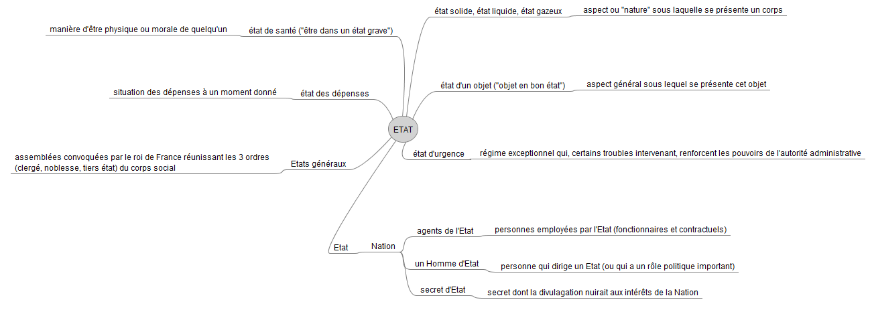

Remarque : Cette carte mentale n’est pas exhaustive.

